Communiqué de presse

Zumtobel redonne une nouvelle splendeur au Trésor de la cathédrale d'Aix-la-Chapelle
Avec une solution lumière efficace en énergie et sans rayonnements nocifs, Zumtobel, le fabricant autrichien de luminaires, a admirablement réussi la mise en lumière d'un des plus importants trésors ecclésiastiques d'Europe. Un enjeu difficile, car l'éclairage des objets exposés est lié à de très sévères exigences conservatoires.
Dornbirn, janvier 2015 – Le Trésor de la cathédrale d'Aix-la-Chapelle renferme une collection unique de joyaux de l'histoire de la cathédrale d'Aix-la-Chapelle qui, durant de nombreux siècles, fut l'église de couronnement des rois romains-germaniques. Le Trésor expose sur plus de 600 mètres carrés une centaine d'objets d'art sacré dont certains figurent parmi les plus remarquables de leur époque. Certaines pièces remontent à des fondateurs royaux, d'autres témoignent de l'importance européenne de l'église mariale - de la cathédrale d'Aix-la-Chapelle d'aujourd'hui - comme église de pèlerinage et lieu de sépulture de Charlemagne. En raison de son extraordinaire importance, la cathédrale d'Aix-la-Chapelle fut le premier monument culturel allemand à être inscrit sur la liste du patrimoine mondial de l'UNESCO en 1978.
Début 2014, le concept d'éclairage du Trésor de la cathédrale devait être remanié, notamment pour réduire l'énorme facture d'électricité et les coûts de remplacement des lampes. Après son admission dans le programme de subvention, qui couvre 40 % des coûts de renouvellement de l'éclairage, le projet fut confié au bureau d'études Plan Ing Aachen sous l'égide de Ralf Wolters. Le bureau d'études, partenaire de Zumtobel dans le Lighting Competence Program avait un lourd cahier de charges à remplir : en premier lieu, le concept d'éclairage devait réduire sensiblement les coûts d'exploitation. Par ailleurs, l'octroi de la subvention était lié à des exigences économiques particulières et au respect de certaines durées d'amortissement. Le concept devait en même temps tenir compte des connaissances les plus récentes en matière de conservation. Cela signifiait que la moindre lumière du jour était proscrite dans les salles du Trésor de la cathédrale aixoise et que l'éclairage général devait être réduit au strict minimum. La rénovation devait en outre être réalisée en deux mois, sans que le Trésor ne ferme ses portes, ce qui exigeait énormément de flexibilité pour déranger le moins possible les visiteurs.
Pour protéger les objets extrêmement sensibles, il fallut développer un scénario lumineux complexe. Aussi l'architecte, Helmut Maintz, chargea les experts de Photometrik GmbH de Darmstadt de tester en long et en large les luminaires de Zumtobel entrant en ligne de compte pour l'éclairage des objets du Trésor. « Chaque source lumineuse a été minutieusement réglée avec le concours des conservateurs. Une fois terminé, le scénario lumineux a été enregistré numériquement et maintenant, les conservateurs peuvent le modifier et réaliser leurs propres scénarios » explique Ralf Wolters. Il s'agissait avant tout de réaliser une solution lumière à LED, capable d'assurer un éclairage d'accentuation efficace sans effets nocifs, avec un minimum de rayonnement UV/IR.
Pour l'éclairage des objets historiques, on a gardé le réseau de fibres optiques qui les éclairait déjà avant le remaniement du concept d'éclairage. Les générateurs basse tension utilisés jusque là ont toutefois été remplacés par des moteurs de lumière LED graduables. Ces moteurs LED, une exécution spéciale pour musées, expositions et galeries d'art, génèrent deux fois plus de lumière que la solution halogène d'avant. Pour accentuer le précieux patrimoine culturel sans l'endommager, Zumtobel a utilisé les projecteurs sculpturaux à LED ARCOS et ARCOS LED xpert ainsi que 200 projecteurs miniature compacts de la gamme SUPERSYSTEM. Le système de projecteurs ARCOS a été développé pour la mise en scène précise d'objets avec un éclairage haut de gamme. Les projecteurs à LED de cette gamme se distinguent par un design minimaliste et des formes épurées. La pureté de ligne est également un des attributs du système d'éclairage à LED multifonctions SUPERSYSTEM. Ses projecteurs à LED haute performance, extrêmement petits et efficaces en énergie, sont parfaits pour l'éclairage d'accentuation, même à une distance relativement grande.
Cinquante downlights à LED de la gamme PANOS infinity assurent l'éclairage de base et d'ambiance, qui devait être réduit au minimum. Ce système convient particulièrement pour les zones exigeant un éclairage de base économique mais néanmoins de haute qualité.
Toutes les salles du Trésor de la cathédrale ont de plus été équipées de détecteurs de présence afin d'exposer les objets d'art le moins de temps possible à la lumière artificielle ; dans les locaux non fréquentés, la lumière s'éteint automatiquement. Chaque luminaire peut être commandé à partir d'une tablette PC et gradué en fonction des besoins. Grâce à la solution lumière à LED de Zumtobel, le Trésor réalise désormais d'importantes économies d'énergie. L'innovante technique LED permet de réduire la consommation d'énergie d'environ 70 000 kWh/an. Comme le nouvel éclairage à LED dégage nettement moins de chaleur, le Trésor pourra également enregistrer des économies au niveau de la climatisation qui doit maintenir une température constante de 18°C et une humidité ambiante de 55% dans les salles. Au total, on peut s'attendre à des économies de minimum 22 000 euros par an.
Le maître d'ouvrage Maintz exprime sa gratitude devant un tel résultat : « Nous sommes très reconnaissants de l'excellente collaboration entre toutes les sociétés impliquées. En tenant compte des impératifs conservatoires et des aspects énergétiques, nous pouvons ici, dans le Trésor de la cathédrale d'Aix-la-Chapelle, réunir le passé et le présent sous le signe de la plus belle harmonie et sauvegarder le Trésor pour la postérité ».

Faits et chiffres des produits Zumtobel
SUPERSYSTEM | Système d'éclairage à LED multifonctions pour un éclairage d'accentuation précis ; projecteurs orientables sur 360° dans le plan horizontal et sur 90° dans le plan vertical ; température de couleur de 3000 ou 4000 K ; excellent rendu des couleurs de Ra > 90 ; durée de vie de 50.000 h ; graduable
PANOS infinity | Gamme de downlights à LED ; température de couleur : 3000 ou 4000 K ; excellent rendu des couleurs de Ra > 90 ; efficacité du luminaire > 100 lm/W ; répartition symétrique du flux ; graduable
ARCOS | Projecteur à LED pour l'éclairage d'accentuation d'objets sensibles ; lumière exempte de rayonnement UV et IR ; gestion thermique innovante avec la fonction COOL TOUCH ; forme compacte et design minimaliste ; projecteur orientable sur 365° dans le plan horizontal et sur 90° dans le plan vertical ; Ø 100 mm ; température de couleur 3000 ou 4000 K ; graduable

Légendes:
(Crédits photos: Zumtobel)
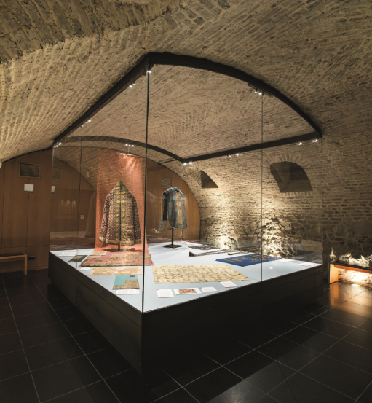
Image 1: Pour le Trésor de la cathédrale d'Aix-la-Chapelle, Zumtobel a mis au point une solution lumière à LED qui assure un éclairage d'accentuation efficace qui ménage les précieux objets d'art.
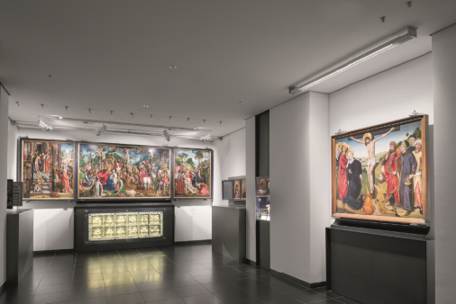
Image 2: L'éclairage de pièces d'exposition est lié à de très sévères exigences conservatoires.
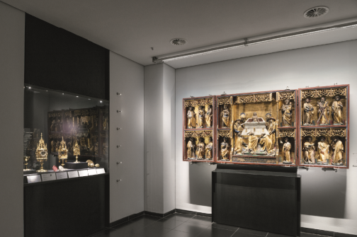
Image 3: Pour protéger les objets d'art historiques, l'éclairage de base et l'éclairage d'ambiance ont été réduits à un minimum.
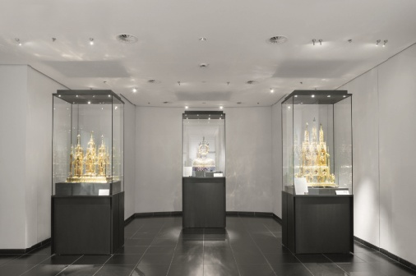
Image 4: Des détecteurs de présence permettent d'exposer les objets un minimum de temps à la lumière artificielle.

Contact de presse :
Zumtobel Lighting GmbH  Sophie Moser  PR Manager  Schweizer Strasse 30  A-6850 Dornbirn  Tel +43-5572-390-26527  Mobil +43-664-80892-3074  E-Mail press@zumtobel.com  www.zumtobel.com | Zumtobel Lumière Sarl  Gilles Bures  Field Marketing Manager France  10 rue d’ Uzès  F-75002 Paris  Tél.: +33 1 56 33 32 58  GSM : +33 7 62 45 11 94  gilles.bures@zumtobelgroup.com  www.zumtobel.fr | N.V. Zumtobel Lighting S.A.  Jacques Brouhier  Marketing Manager Benelux  Rijksweg 47  IndustriezonePuurs 442  2870 Puurs  Tél.: +32/(0)3/860.93.93  jacques.brouhier@zumtobelgroup.com  www.zumtobel.be  www.zumtobel.nl  www.zumtobel.lu
Distribution en France, Suisse et Benelux :
Zumtobel Lumière Sarl  10 rue d’ Uzès  F-75002 Paris  Tél.: +33 1 56 33 32 50  Fax : +33 1 56 33 32 59  info@zumtobel.fr  www.zumtobel.fr | N.V. Zumtobel Lighting S.A.  Rijksweg 47 – Industriezone Puurs Nr. 442  BE-2870 Puurs  Tél.: +32 3 860 93 93  Fax : +32 3 886 25 00  info@zumtobel.be  info@zumtobel.lu  www.zumtobel.be  www.zumtobel.lu | Zumtobel Licht AG  Thurgauerstrasse 39  CH-8050 Zurich  Tél. : +41-44-30535-35  Fax : +41 44 305 35 36  info@zumtobel.ch  www.zumtobel.ch

Zumtobel
Zumtobel est un leader international dans la fourniture de systèmes d'éclairage globaux offrant une interaction vivante entre la lumière et l'architecture. Leader de l'innovation, Zumtobel propose un vaste portefeuille de luminaires haut de gamme et de systèmes de gestion pour l'éclairage professionnel de bâtiments dans les applications bureau, formation, vente, commerce, hôtellerie et bien-être, santé, art et culture, industrie. Zumtobel est une marque de la société Zumtobel AG avec siège social à Dornbirn, Vorarlberg (Autriche).
Zumtobel. La lumière.

) Dans le cadre du Lighting Competence Program, Zumtobel propose des informations spéciales, son soutien dans la réalisation de projets ainsi que des séminaires de formation à des concepteurs électriciens sélectionnés.

